ACO Aufsatzstück Variant-CR M125/ V2A/Stegrost lose eingelegt
ACO Haustechnik

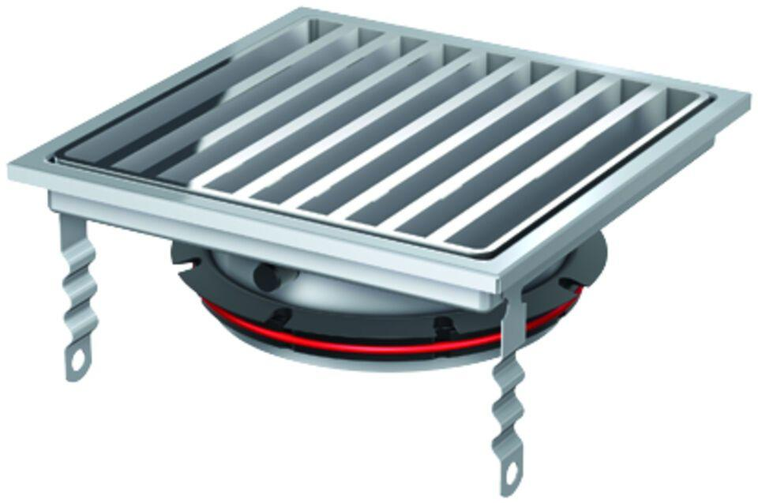Eigenschaften
GTIN:
4002626469380
HAN:
9579.80.99

